DIGITÁLNÍ UČEBNÍ MATERIÁL
Číslo projektu | CZ.1.07/1.5.00/34.0967
Název projektu | Zlepšení podmínek pro vzdělávání na MGO
Název školy | Matiční gymnázium Ostrava, Dr. Šmerala 25/2565, 728 04, Ostrava
Název materiálu | Test – judaismus, křesťanství, islám
Autor | Mgr. Renáta Macečková
Tematický okruh | ZSV - religionistika
Ročník | 6. ročník
Vytvořeno | 25. 3. 2013
Anotace | Cílem tohoto DUMu je otestovat znalosti žáka po probraném učivu – judaismus, křesťanství, islám.
Metodický pokyn | DUM je ve formátu Microsoft Word 2010 a je určen k vytištění. Správné odpovědi, které nejsou součástí tohoto DUMu, je možné s žáky projít a zároveň tak prohloubit znalosti učiva v navazujícím DUMu „Řešení testu – judaismus, křesťanství, islám“, který je interaktivně zpracován ve formátu PowerPoint 2010.
Pokud není uvedeno jinak, použitý materiál je z vlastních zdrojů autora.

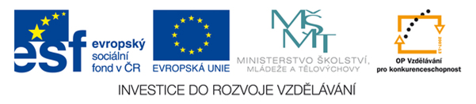

Test z religionistiky. Časový limit 20 minut.
Známka: | Počet bodů: (maximum 34 b) | Jméno:

- Doplňte tabulku:
 | JUDAISMUS | KŘESŤANSTVÍ | ISLÁM
Namaluj symbol, který se obvykle spojuje s……
Počátek letopočtu

Posvátný text

Svatostánek, kde se věřící modlí
Kdo vede modlitbu

Přibližný počet vyznavačů

max. 9b
- Který svátek je zde popisován?........................................
„….židé nesmějí žádným způsobem pracovat: používat stroje, vařit, obchodovat a používat dopravní prostředky. Pro mne je dnem, na který se velmi těším, dnem fyzické a duchovní obnovy“. D. Arnold
max. 1 b
- Napište alespoň čtyři křesťanské svátosti:
1. | 3.
2. | 4.

max. 4 b
- Doplňte, chybějící informace:
svátek | náboženství | stručná charakteristika
 | judaismus | Nový rok
Ramadán
Chanuka
Velikonoce
Pesach
Jom Kipur
 | křesťanství | Svatý Duch sestoupil na apoštoly

max.6 b
- Jaké proudy se vydělily v protestantismu a islámu? Doplňte také dva časové údaje.
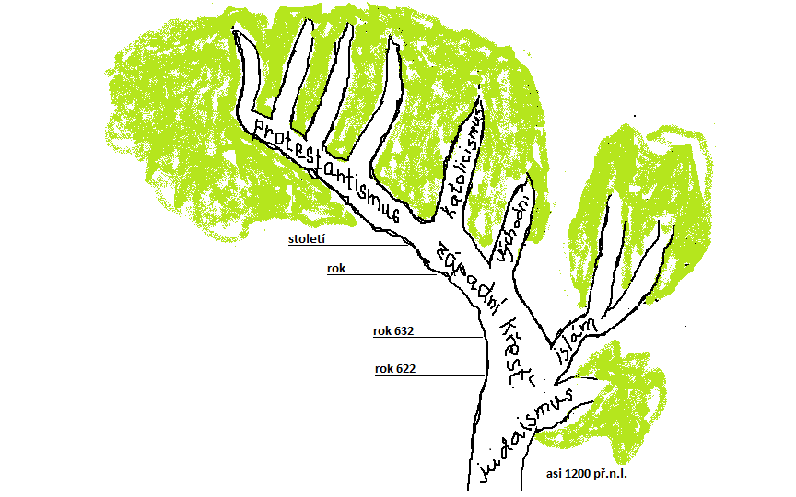
max. 4b
- Spojte to, co patří k sobě:
Ekumenismus kapitola v Koránu
Zakát mystický směr islámu
Súfismus ryba
Chasidimus víra v jediného Boha
Ichtys snaha o sblížení křesťanských církví
Šaháda dietetické předpisy
Mezuza Adonaj
Súra mysticko-ortodoxní směr judaismu
Košer almužna
Hospodin schránka na svitek Tóry
max.5 b
- Vyjmenujte čtyři apoštoly, podle nichž jsou pojmenována evangelia Bible:
max.2 b
---------------- ------------------- ------------------ --------------------
- Čím jsou významné tyto časové údaje?
Rok 313 v křesťanství
Rok 70 v judaismu
Rok 632 v islámu

max.3 b
Použitá literatura:
PARTRIDGE, Christopher. Lexikon světových náboženství. V Praze: Slovart, 2006, s. 300. ISBN 80-7209-796-2

